Отдел образования, спорта и туризма
Докшицкого райисполкома

Дидактические игры
на уроках математики
на I ступени общего среднего образования

Из практики работы учителей
Государственного учреждения образования «Крулевщинская средняя школа
Докшицкого района»

Крулевщина
2016
Роль дидактической игры

Чтобы детям в школе было интересно, чтобы они уходили из школы не усталыми и понурыми, а бодрыми и веселыми, чтобы каждый день в школе дарил детям праздник, нужно помнить об игре на уроке. Большое внимание игре уделял В.А. Сухомлинский, он отмечал: «Без игры нет и не может быть полноценного умственного развития. Игра — это огромное светлое окно, через которое в духовный мир ребенка вливается живительный поток представлений, понятий об окружающем мире. Игра — это искра, зажигающая огонек пытливости и любознательности». Он разрешал приносить детям в школу любимые игрушки, создавал с ними "Страну Лилипутию", "Изумрудное царство". Психолог Эльконин подчеркивал: « Ни один другой вид человеческой деятельности не образует вокруг себя такого мощного "педагогического поля", как игра». Высоко оценивая значение игры.
Играя, ребенок принимает на себя социальную функцию взрослого и воссоздает ее в своих действиях. Игры детей чаще всего отражают профессиональную деятельность взрослых. В них дети вступают в различные отношения: сотрудничества, соподчинения, взаимного контроля. Нормы человеческих взаимоотношений через игру становятся источником развития морали самого ребенка; дети получают возможность для становления как личности в целом, так и отдельных психических процессов. Занимательный материал помогает активизировать мыслительный процесс, развивает познавательную активность, наблюдательность, внимание, память, мышление, поддерживает интерес к изучаемому. Игровые задания развивают у детей смекалку, находчивость, сообразительность. Многие из них требуют умения построить высказывание, суждение, умозаключение; требуют не только умственных, но и волевых усилий — организованности, выдержки, умения соблюдать правила игры, подчинять свои интересы интересам коллектива.

Понятие дидактической игры
В начальной школе позиции игры еще достаточно прочны; с одной стороны — это база для овладения учебной деятельностью и социальной ролью ученика, а с другой — она доставляет ребенку радость, создает психологический комфорт. По содержанию, особенностям организации, развивающему и воспитательному влиянию игры чрезвычайно разнообразны. Среди них выделяются дидактические игры. Они направлены на решение конкретных задач обучения школьников, но в то же время в них проявляется воспитательное и развивающее влияние игровой деятельности. Интерес детей в дидактической игре перемещается от игрового действия к умственной задаче. Так, в ролевой игре «Капитаны» дети, действуя в воображаемой ситуации, «ведут корабль» (поворачивают воображаемый руль то в одну, то в другую сторону, гудят, осуществляя одновременно роль парохода), а в дидактической игре они подражают умственной работе капитана — «ведут корабль по заданному курсу» на основе выполненных расчетов. Игра может занимать фрагмент урока или урок целиком. Как показывают наблюдения за обучением детей, наибольших успехов достигают те учителя, которые отводят на игру третью часть урока. Недооценка или переоценка игры отрицательно сказываются на учебно-воспитательном процессе. При недостаточном использовании игры снижается активность учащихся на уроке, ослабляется интерес к обучению, при ее переоценке ученики с трудом переключаются на обучение в неигровых условиях. При подборе игр важно учитывать наглядно-действенный характер мышления младшего школьника. Необходимо также помнить и о том, что игры должны содействовать полноценному всестороннему развитию психики детей, их познавательных способностей, речи, опыта общения со сверстниками и взрослыми, прививать интерес к учебным занятиям, формировать умения и навыки учебной деятельности, помочь ребенку овладеть умением анализировать, сравнивать, абстрагировать, обобщать. В процессе проведения игр интеллектуальная деятельность ребенка должна быть связана с его действиями по отношению к окружающим предметам.
Результативность дидактических, игр и занимательных заданий зависит от методики их применения. Положительных результатов в обучении и воспитании детей с использованием игровых методов можно достигнуть лишь при условии нацеленности каждой игры на решение программных задач. Условием повышения результативности дидактических игр и занимательных заданий является планомерность их проведения.

Игра – это жизненная лаборатория детства, дающая тот аромат, ту атмосферу молодой жизни, без которой эта пора ее была бы бесполезна для человечества. В игре, этой специальной обработке жизненного материала, есть самое здоровое ядро разумной школы детства.
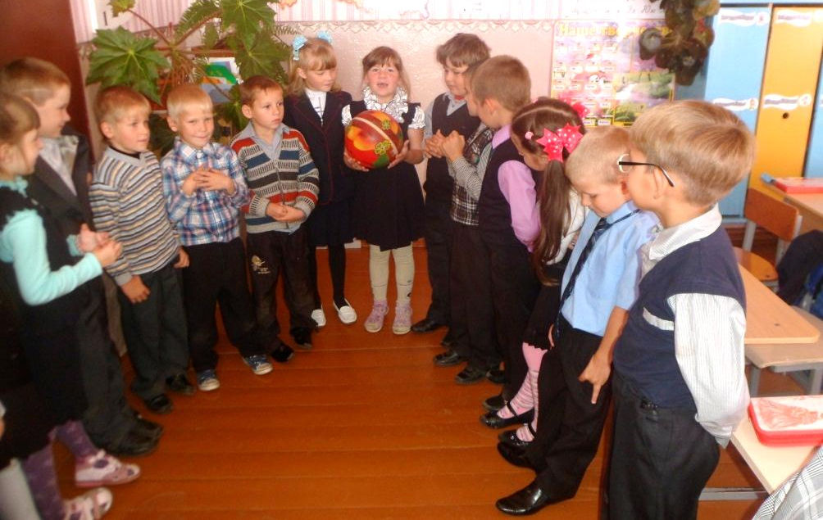
С. Т. Шацкий

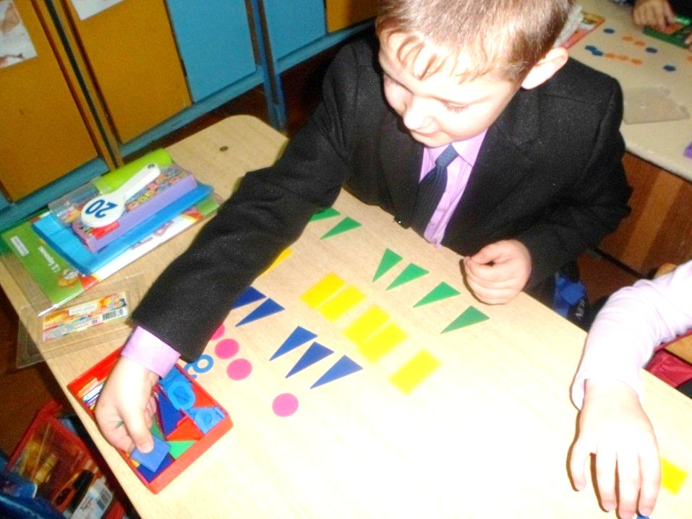
В дидактических играх ребенок наблюдает, сравнивает, сопоставляет, классифицирует предметы по тем или иным признакам, производит доступные ему анализ и синтез, делает обобщения.

Дидактическая игра на уроках математики как средство формирования вычислительных навыков

Цель: содействовать совершенствованию у учащихся устных вычислительных умений и навыков, развитию интереса к математике, к исследованию математической сущности объектов окружающего мира.
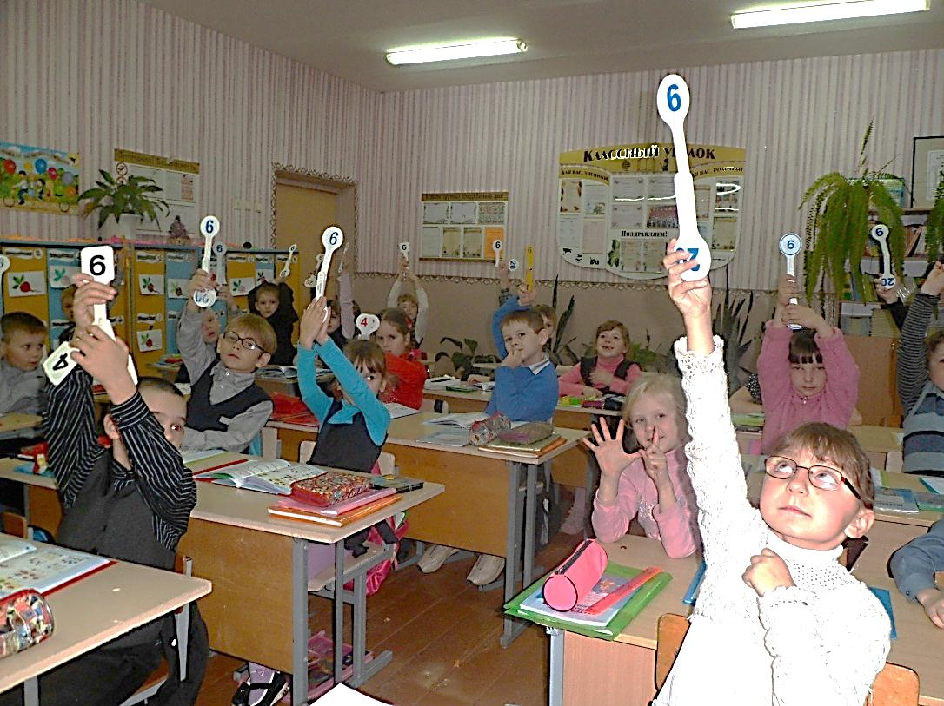

Найди пару
Цель: закреплять состав чисел от 2 до 10.
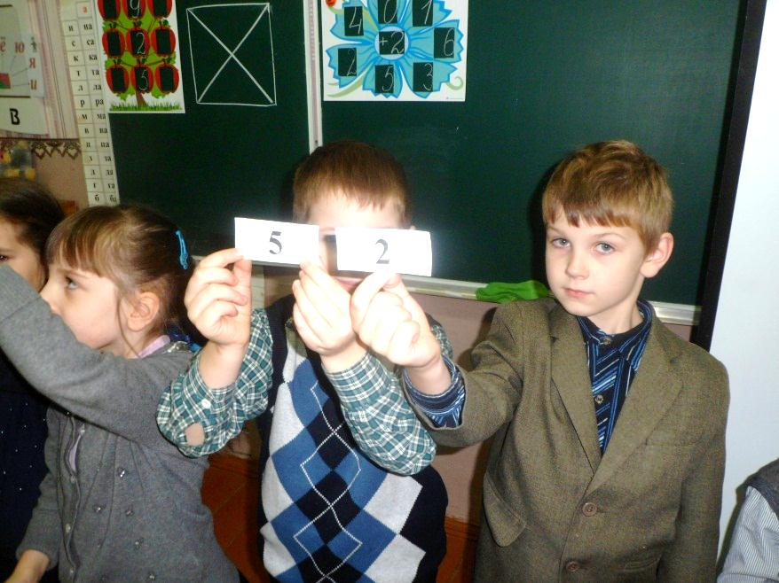
Ученики получают таблички с числами. Учитель дает команду: «Приглашаю число 8 (7, 5 и т.д.)!». Участники игры находят пару и строятся у доски.

Строим дом
Цель: формировать пространственные представления детей.
Сегодня будем строить дом
На радость новоселам,
Чтоб каждый становился в нем
Счастливым и веселым!
После этих слов из различных геометрических фигур, учащиеся на партах «строят» дом. Затем называют геометрические фигуры, отвечают на вопросы: Сколько? Каких фигур больше?
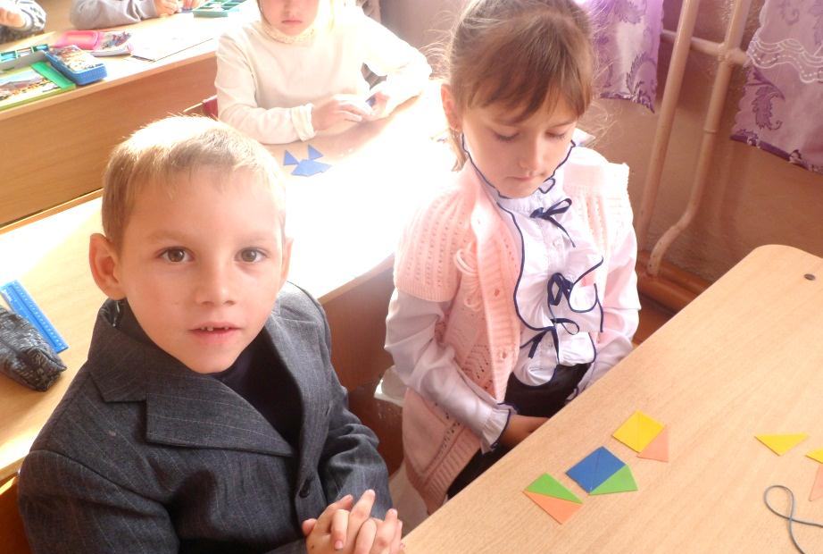

Мозаика
Цель: совершенствовать навыки устного счёта, навыка работы в группах.
На карточках-областях написаны примеры. Надо решить примеры (в парах), найти ответ и место области на карте. Карта Беларуси висит на доске с нанесёнными на неё числами, являющимися ответами.
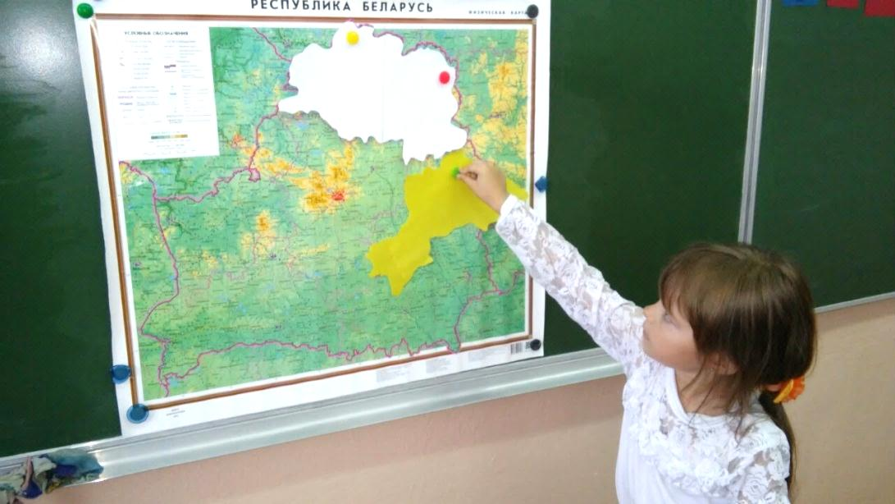

Осенние примеры
Цель: отрабатывать табличные случаи умножения и деления.
На центральной части доски записаны примеры на умножение и деление, в которых числа прикрыты листочками. Учитель сообщает, что осенний ветер разбросал листочки. Ребятам нужно прочитать пример правильно, вставляя число. После этого листочек возвращают Осени.
Примечание. Учитель заведомо допускает ошибку под 1-2 листочками. Эту ловушку ребята называют проказами Осени.
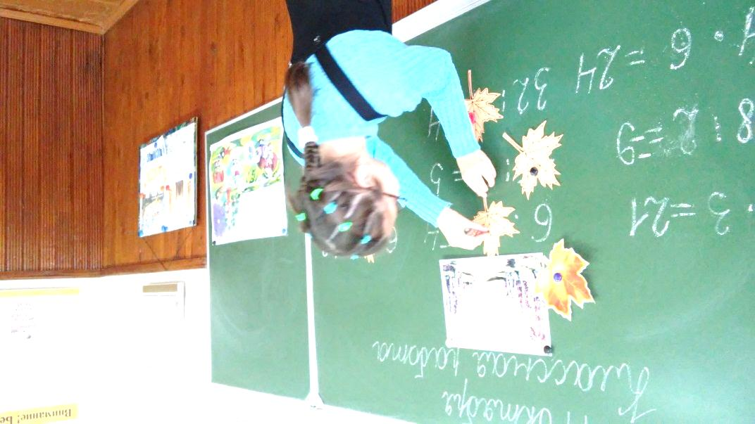

Прочитайте поздравление Снегурочки

Цель: закреплять состав чисел первого десятка.
Дети решают примеры, каждый из которых зашифрован буквой. В шарик на ёлке вписывают нужную букву, читают полученное поздравление.
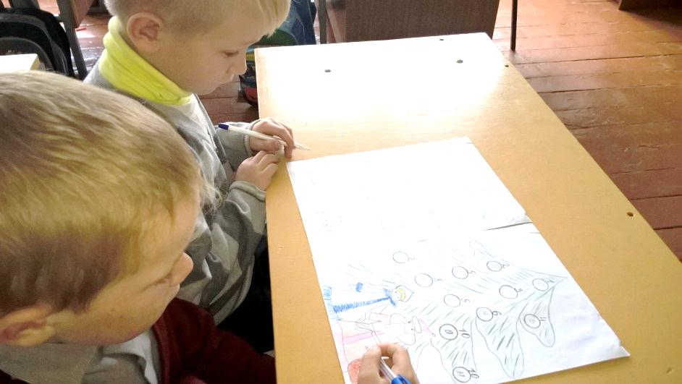

Новости одной строкой
Цель: совершенствовать навыки устных вычислительных навыков в пределах 20.
Учащиеся решают примеры. При правильном решении открывается строчка, на которой записано событие, новость, праздник этой недели (месяца). Вариант игры «Интересно знать».

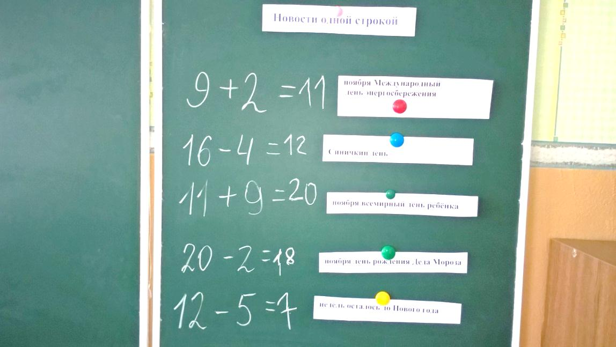
Волшебная девятка
Цель: совершенствовать навыки устного счёта в пределах 100; развивать память, мышление.

Подумайте и:
- изобразите число 3 с помощью четырёх 9;
- выразите число 5 пятью цифрами 9;
- напишите число 7 четырьмя 9;
- изобразите число 10 тремя 9;
- представьте число 26 пятью цифрами 9;
- напишите число 29 пятью 9;
- получите число 72 четырьмя 9;
- выразите число 88 посредством пяти 9;
- изобразите число 97 пятью 9;
- выразите число 100 посредством четырёх 9.
- 3=(9+9+9): 9
- 5=(99-9): (9+9)
- 7=9-(9+9): 9
- 10=9: 9+9
- 26=9+9+9- 9: 9
- 29=9+9+99: 9
- 72=(9- 9: 9) *9
- 88=99- 99: 9
- 97=99- (9+9): 9
10)100=99+9: 9

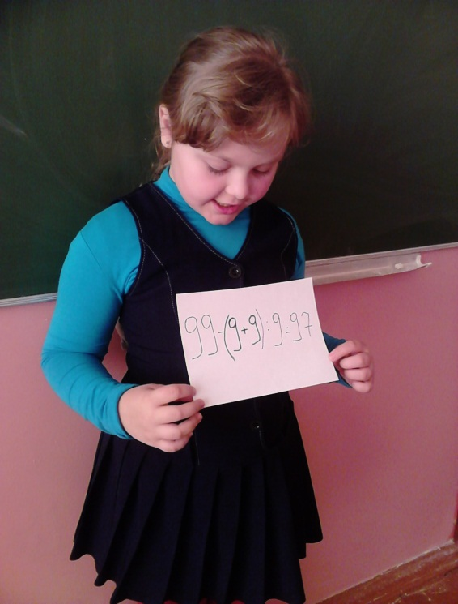
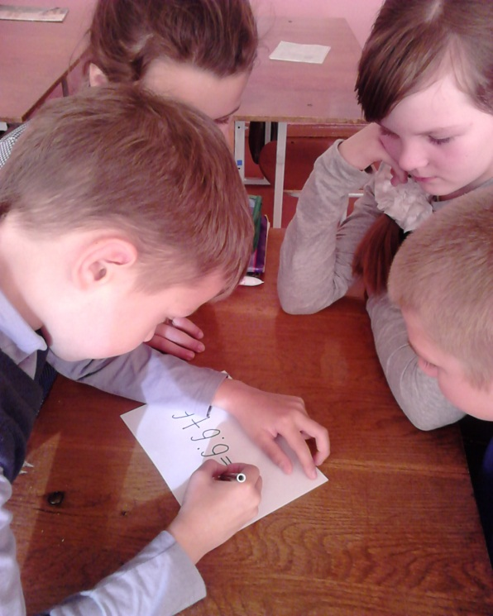

Дидактическая игра на уроках математики как помощник при объяснении нового материала

Цель: вызвать интерес у учащихся к изучению новой темы.

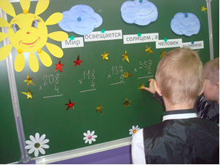

Посмотри и продолжи
Цель: активизировать мыслительную деятельности учащихся, развивать внимание.
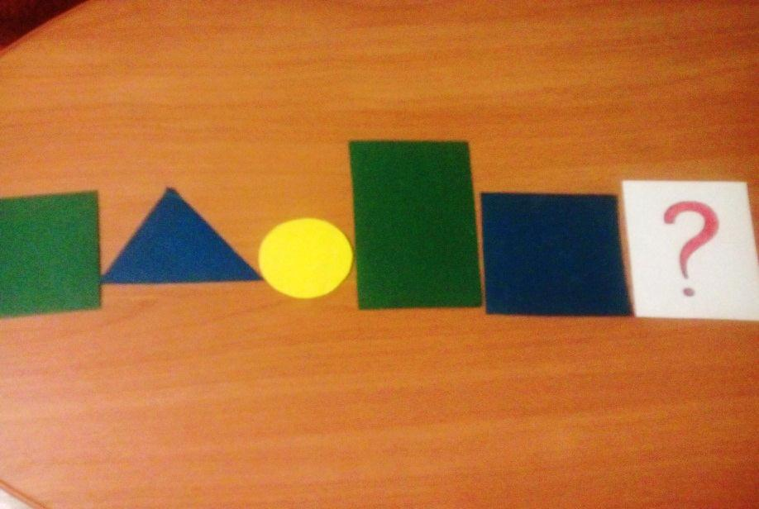
Учащимся предлагается ряд геометрических фигур с соблюдением определённых закономерностей. Необходимо продолжить данный ряд с учётом найденной закономерности.

Зажги свет в окошке
Цель: совершенствовать навыки устных вычислений; подвести к изучению новой темы.
На доске таблица компонентов с закрытыми окошками. Учитель сообщает, чтобы зажечь свет в окошке, нужно правильно назвать неизвестный компонент.
Примечание. Полученные ответы можно расположить в порядке возрастания или убывания и расшифровать тему урока.
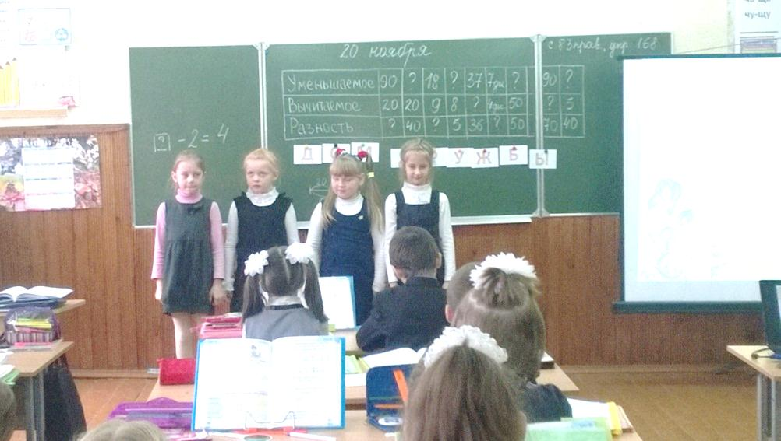

Дорожные строители
Цель: привить интерес к изучению темы «Расстояние, время, скорость».
Учащимся сообщается о необходимости помощь дорожным строителям определить расстояние между городами, рассчитать время движения, скорость автомобиля.
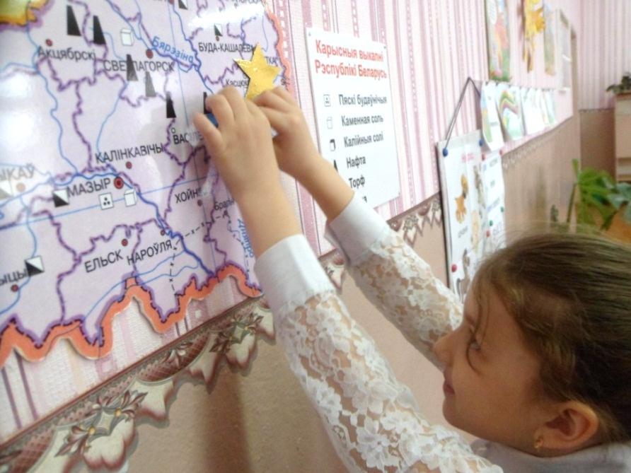

Лаборатория
Цель: познакомить с единицей измерения «Грамм» на практической основе.
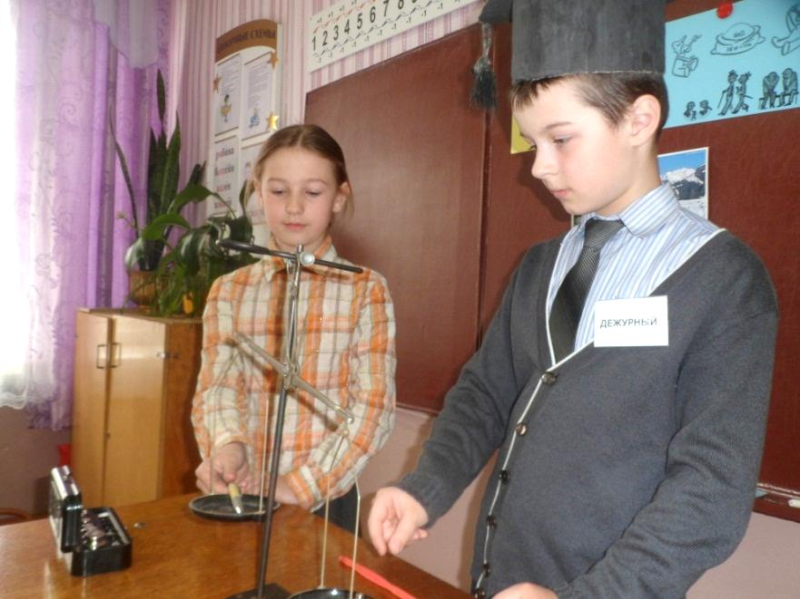
Учащиеся отправляются в лабораторию, чтобы провести исследование и установить самый лёгкий предмет в портфеле с помощью весов.
В магазине
Цель: познакомить с историческими мерами длины.
Учащиеся измеряют ткань маховыми саженями, убеждаются, что сажени могут разными по длине и приходят к выводу, что измерение с помощью метра надёжнее.
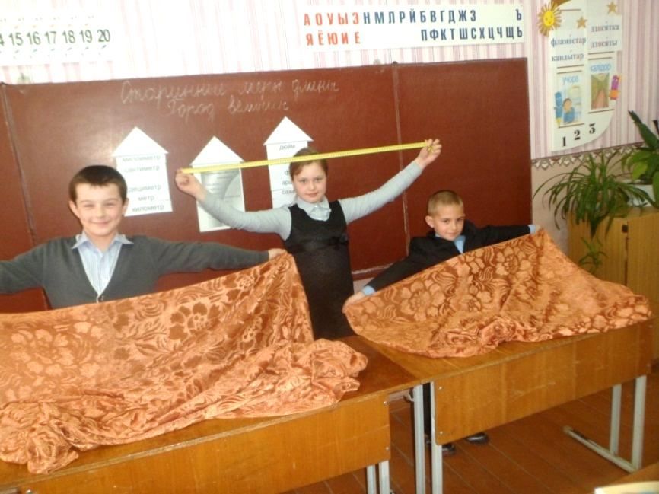

На приёме у врача
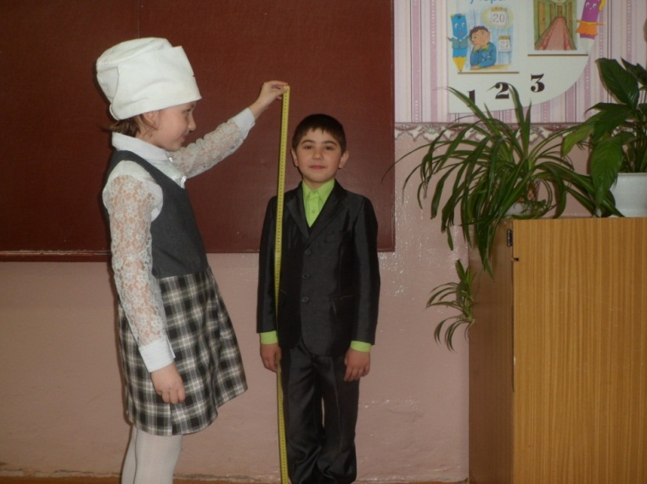
Цель: сравнить единицы измерения длины на практической основе.
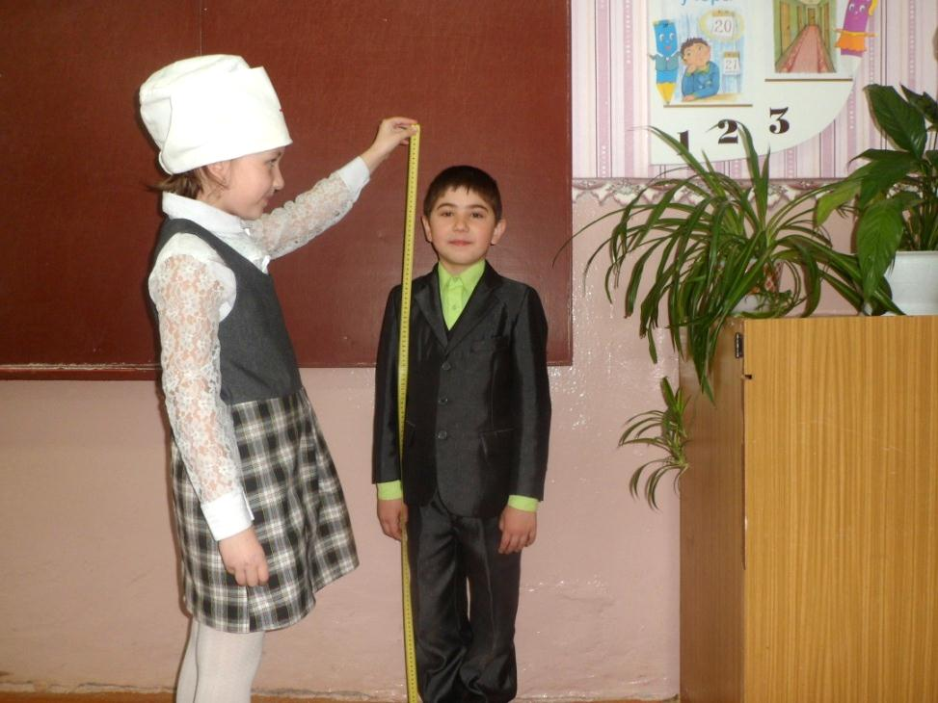
«Врач» измеряет рост 2, 3 детей. Остальные учащиеся записывают данные в тетради, устанавливают, кто выше всех, кто ниже. Определяют самого высокого (низкого) ученика в классе.

Дидактическая игра на уроках математики как способ закрепления материала на уроке

Цель: закреплять умения воспроизводить свойства, действия, вычислительные приёмы.

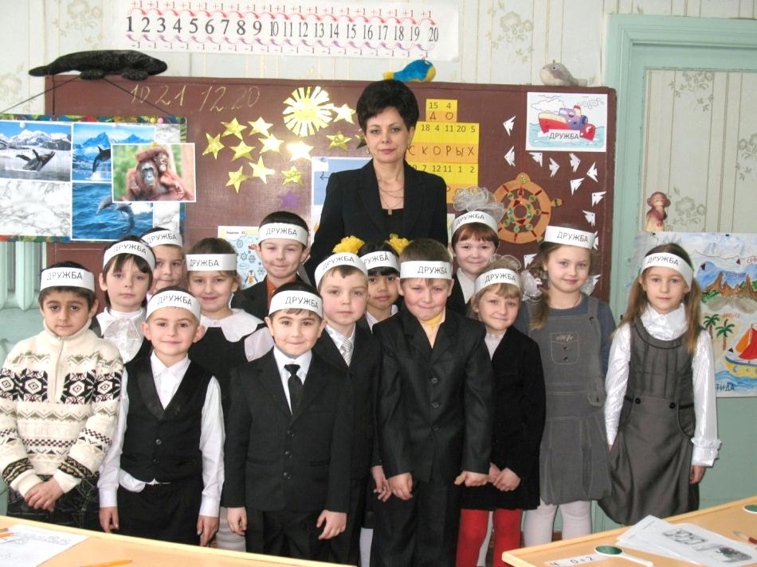

Строители
Цель: закреплять порядковый счет.
Учащимся предлагается побыть строителями, соединить числа по порядку и узнать на чем они отправятся в путешествие на уроке.
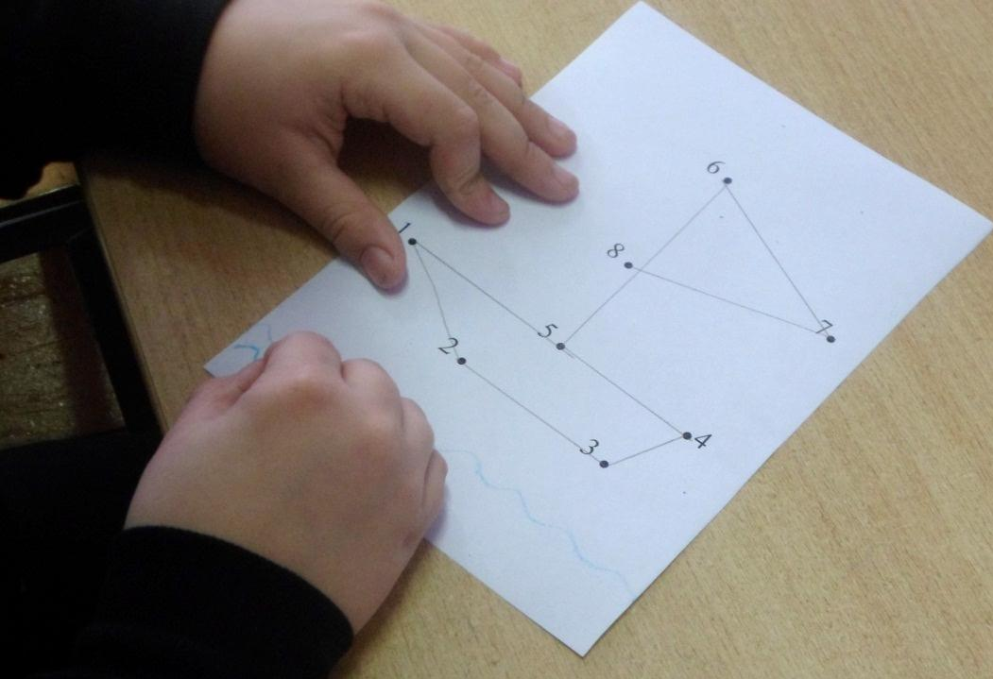

Весы
Цель: совершенствовать навык устного счёта.
Карточки с изображением рычажных весов и цифр раздаются детям. Предлагается разместить по одному, по два и т.д. числа на чашах весов таким образом, чтобы их показание было верным. Игра проводится после объяснения принципа работы рычажных весов.
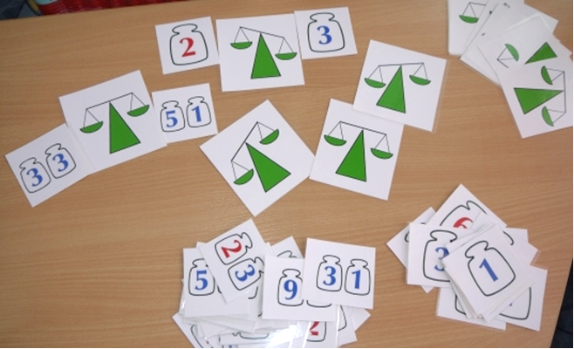

Математическая рыбалка
Цель: закреплять приемы прибавления и вычитания чисел в пределах 10.
На магнитной доске размещаются рыбки, на обратной стороне которых записаны примеры на сложение и вычитание. Учитель поочередно вызывает детей к доске, они «ловят» (снимают) рыбку, читают пример. Все ученики, решившие пример, обозначают ответ цифрой и показывают ее учителю. Кто решит пример раньше всех, тот получит рыбку. Кто больше всех «наловит» рыбок (решит примеры правильно), тот лучший рыболов.
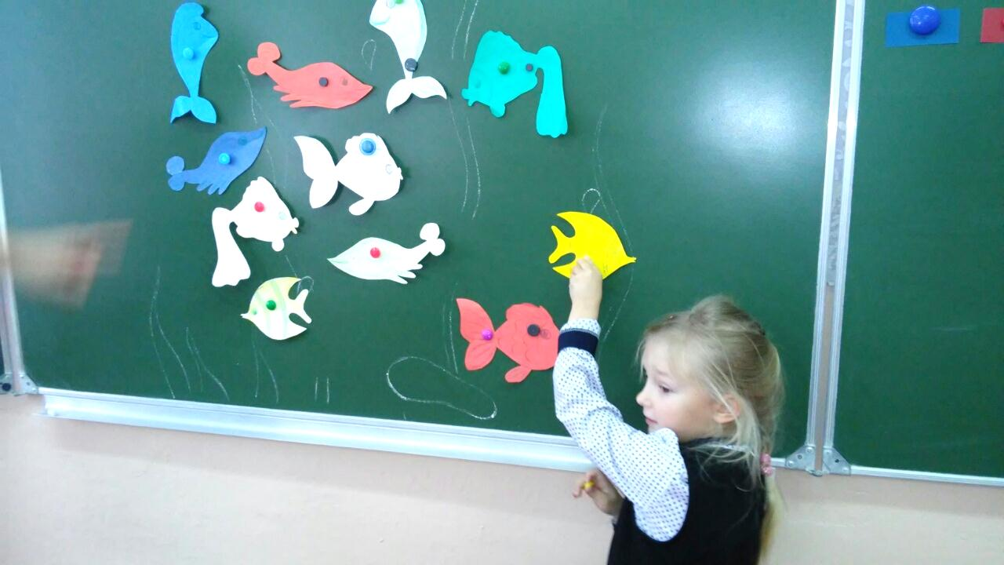

Проверяют ладошки
Цель: сконцентрировать внимание учащихся на ответах одноклассников.
Учитель задаёт вопрос по изученной теме. Если дети согласны с ответом одноклассника, то хлопают ладоши.
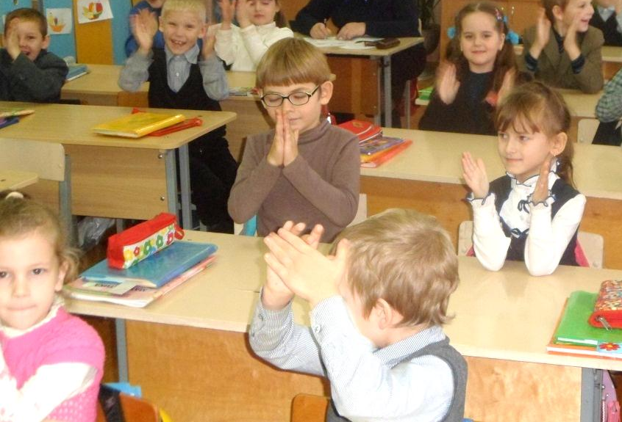

Построим домик
Цель: закреплять нумерацию чисел первого десятка.
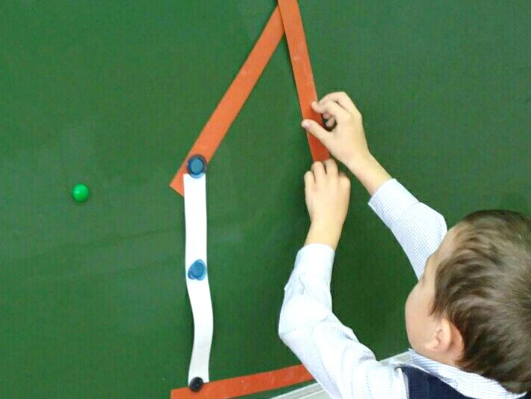
Детям дается задание построить домик из 6, 8, 10 палочек. Один ученик строит дом на магнитной доске из цветных полосок бумаги, все другие у себя на партах из палочек. Аналогично, дети выкладывают снежинку, рыбку, елочку, парусную лодку, звездочку, машинку и считают число палочек

Внимание, вам почта!
Цель: закреплять приемы сложения и вычитания в пределах 20.
Учитель выдает ученикам карточки с заданиями. Диктор (один из учеников) объявляет: «Внимание, внимание! Поступила срочная математическая телеграмма для Иванова Коли. Прошу его зайти на почту (к столу учителя) за получением корреспонденции».
Ученик, получивший математическую телеграмму, зачитывает ее и отвечает на неё (в телеграмме может быть задача или пример). Далее диктор объявляет, что получена срочная телеграмма для Оли и т.д. Игра проводится аналогично. Все ученики контролируют, правильно ли отвечают на телеграмму.
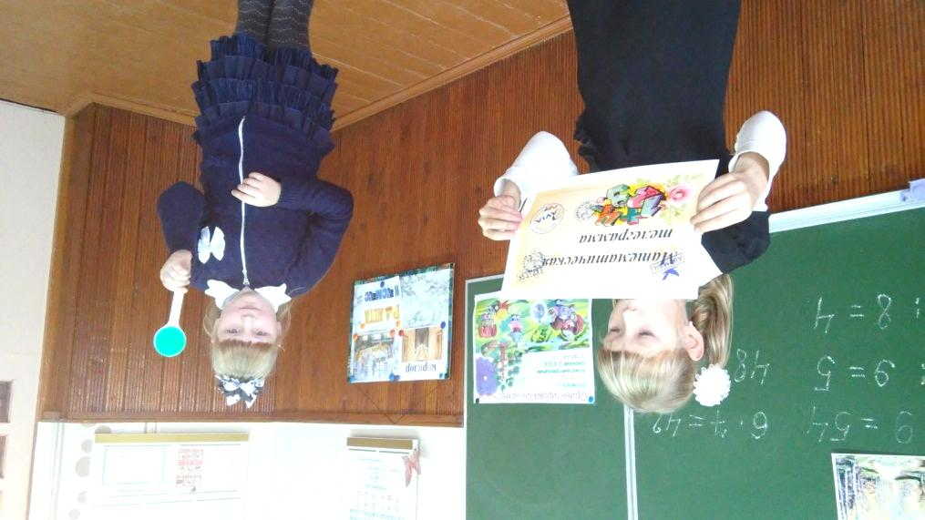

Художник и математик
Цель: закреплять приемы сложения и вычитания двузначных чисел с переходом через десяток.
Ученики решают примеры и выбирают по ответу цвет для разукрашивания деталей и предметов сюжетной картинки. Игра может быть использована для работы в паре.
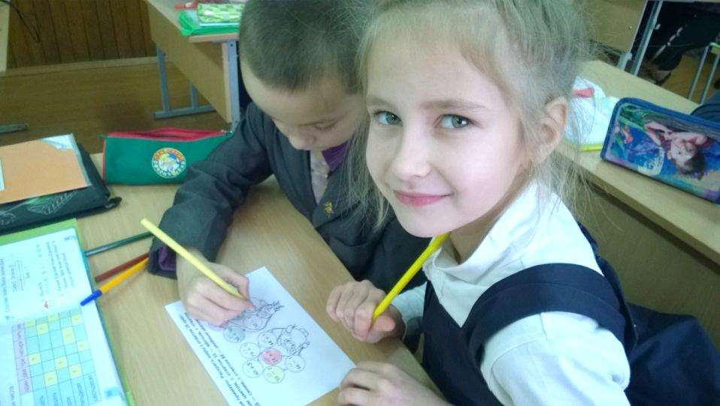

Забей шайбу в чужие ворота
Цель: закреплять табличные случаи сложения и вычитания в пределах 20.
Играют две команды (1 и 2 вариант, 1 и 2 ряд, мальчики и девочки). У каждой команды свои ворота с цифрой на шайбе. Нужно решить примеры, где ответ соответствует цифре на шайбе противника. Правильно решённые примеры считаются шайбой, забитой в чужие ворота.
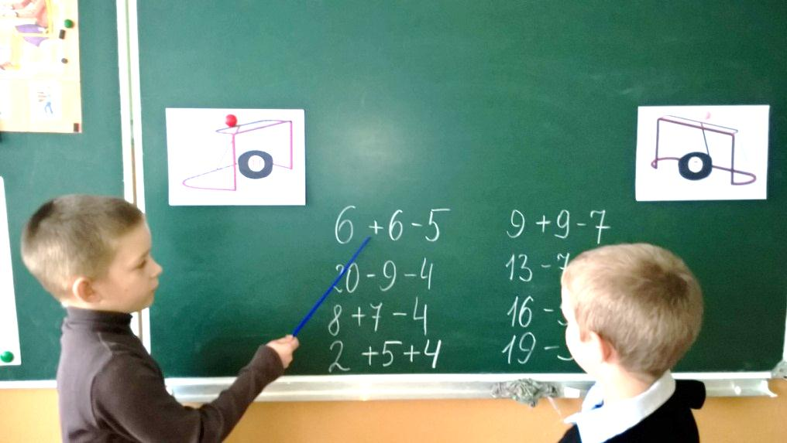
Математические цепочки
Цель: совершенствовать устные вычислительные навыки с многозначными числами
Класс делится на группы. Каждая группа получает карточку с заданием. Решив примеры, узнаётся дата, связанная с родным краем. Вариант игры. «Кто быстрее»

1784 год – первое упоминание населённого пункта на военно-топографической карте. Подписан как застенок Крулевщизна (1 двор).
1902 год. Началось строительство железной дороги. Построена станция Крулевщина.
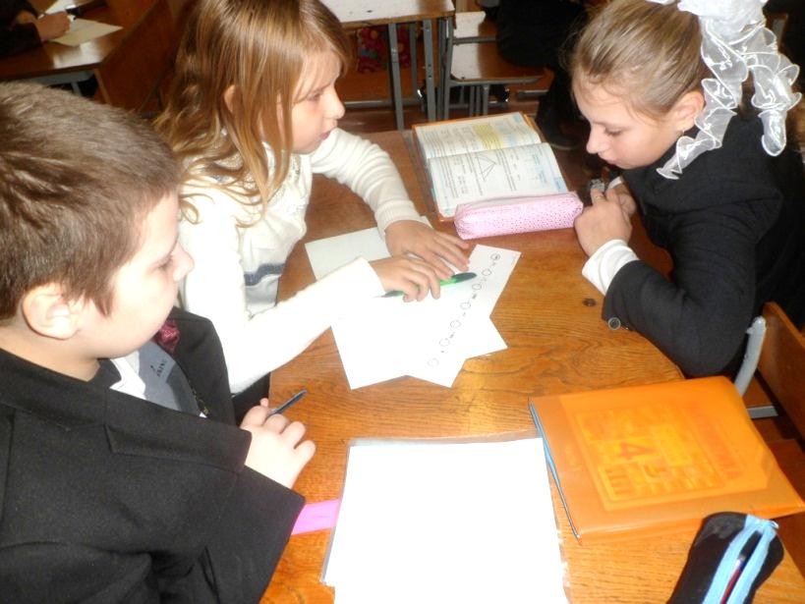
1407 год – первые сведения о Докшицах найдены в грамоте великого князя Витовта.

Математическая шифровка
Цель: совершенствовать приёмы письменного сложения и вычитания многозначных чисел.
Класс делится на группы. Каждая группа решает примеры и заполняет таблицу. При правильном заполнении получается слово – достопримечательность родного края.
Запишите в столбик. Вычислите. Заполните таблицу и узнаете одну из достопримечательностей Докшицкого района.

5898 | 50315 | 19979 | 14602 | 14251 | 239999 | 222312 | 9999

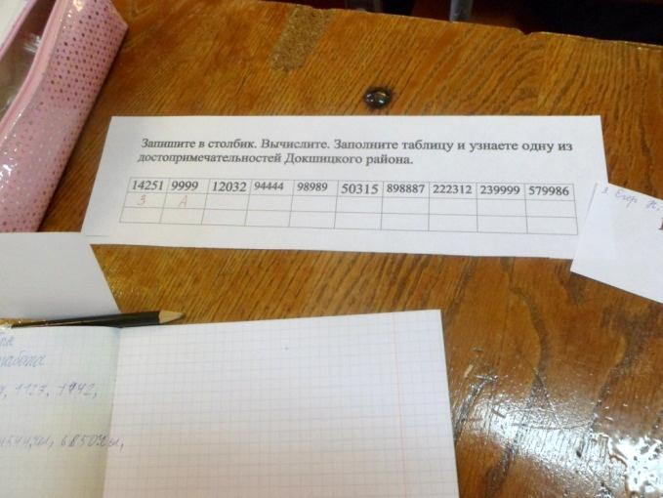
Б 2681+ 3217
Е 56986 – 42384
Е 180967 – 130652
Р 16123 + 3856
И 225624 + 14375
З 16476 – 2225
А 1238 + 8761
Н 786524 – 564212
Березина – река в Беларуси, правый приток Днепра. Самая длинная река, которая на всём своём течении расположена в Беларуси. Длина реки – 613 км. Березина берёт начало в 1км к юго-западу от Докшиц.
Запишите в столбик. Вычислите. Заполните таблицу и узнаете одну из достопримечательностей Докшицкого района.

14251 | 9999 | 12032 | 94444 | 98989 | 50315 | 898887 | 222312 | 239999 | 579986

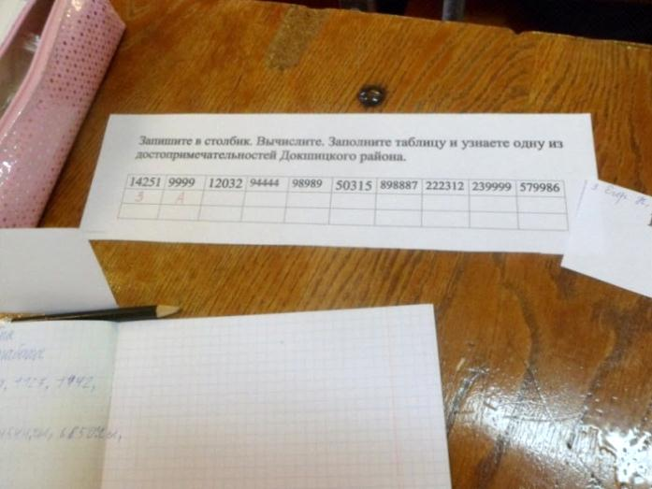
З 16476 – 2225
А 1238 + 8761
Е 180967 – 130652
Н 786524 - 564212
И 225624 + 14375
П 325689 – 13657
Д 125624 + 873163
О 98765 – 4321
В 85421+ 13568
К 125073 + 454913
Заповедник. Березинский биосферный заповедник – заповедная территория. Заповедник – единственный в Республике Беларусь. Здесь обитает множество видов растений и животных, часть из которых занесена в Красную книгу.
Запишите в столбик. Вычислите. Заполните таблицу и узнаете одну из достопримечательностей Докшицкого района.

898887 | 633103 | 5898 | 98989 | 50315 | 94444 | 239999 | 579986 | 9999 | 222312
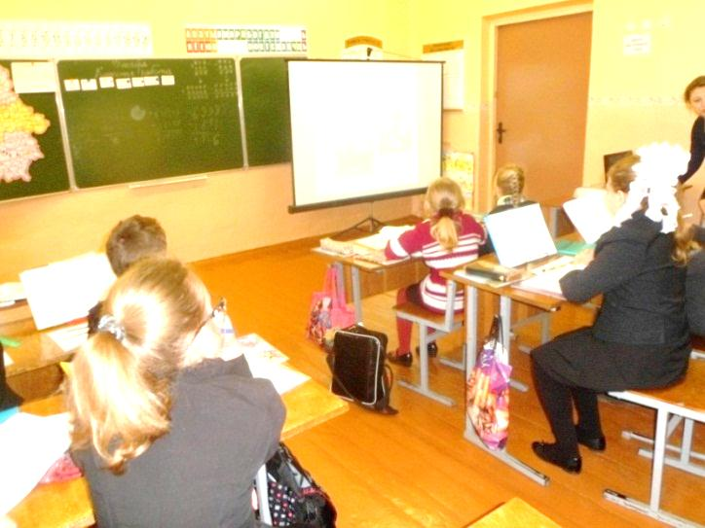
Д 125624 + 873163
Б 2681+ 3217
Е 180967 – 130652
В 85421+ 13568
К 125073 + 454913
Н 786524 – 564212
И 225624 + 14375
У 867954 - 234851
А 1238 + 8761
Л 98765 – 4321
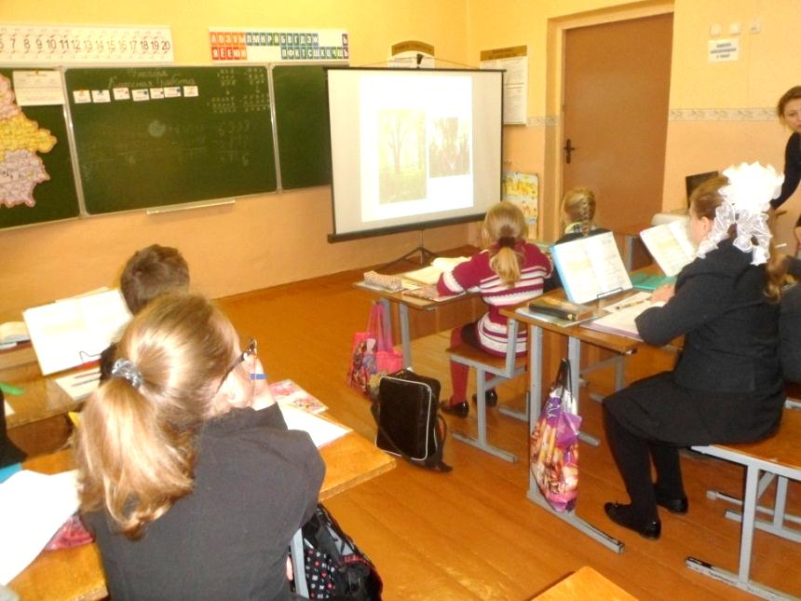
Дуб-великан в деревне Ситцы, которому более 500 лет.

Вывод

Дидактическая игра позволяет не только активно включить учащихся в учебную деятельность, но и активизировать познавательную деятельность детей. Игра помогает учителю донести до учащихся трудный материал в доступной форме.
Дидактическая игра может быть использована как и на этапах повторения и закрепления, так и на этапах изучения нового материала. Она помогает в полной мере решать как образовательные задачи урока, так и задачи активизации познавательной деятельности.
Дидактические игры особенно необходимы в обучении и воспитании детей младшего школьного возраста. Благодаря играм удаётся сконцентрировать внимание и привлечь интерес даже у самых несобранных учеников. Вначале их увлекают только игровые действия, а затем и то, чему учит та или иная игра. Постепенно у детей пробуждается интерес и к самому предмету обучения.
Таким образом, дидактическая игра – это целенаправленная творческая деятельность, в процессе которой обучаемые глубже и ярче постигают явления окружающей действительности и познают мир.

